让安全行为成为一种习惯
意外事故每天都有发生，往往会成为我们茶余饭后的谈资，但并未对此类事件有太大的感触和思考，究其原因有三：一是我们置身事外，认为这些事情总是离自己很远，与已无关；二是未闻受害者亲吐其苦，对意外事件带来的影响认识不够深刻、全面；三是认为自己已经做的很好了，危险因素已经排除或者是别人已经替自己做好了，不会有危险因素在身边了，对躲过意外事件存在侥幸心理。观看《记住查理》，会让人对意外事故有更深刻的认识，从深深的恐惧中提高自我保护的意识,并对安全有更高层次的理解。
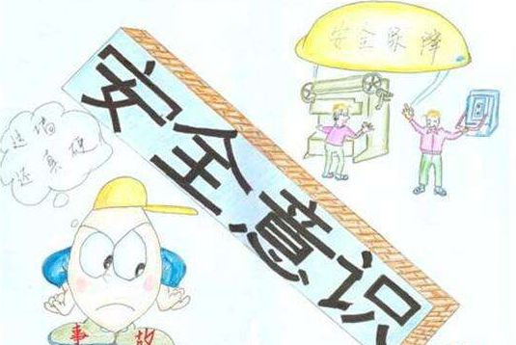
安全生产、安全生活，这些都离不开良好的安全习惯。而安全习惯的养成在于安全意识的牢记。这种意识的源动力则是对生命和生活的美好渴望，对自己和对家人的责任。生活总是美好的，即使此刻有些人没有发觉，一旦生活轨迹发生偏移，就无法挽回，便开始怀念之前的一切。不要在安全上面下赌注，没有人输得起，毕竟月光宝盒只是一个传说。

一定要养成良好的安全习惯。也许开始一些行为会很不舒服，比如重重的安全帽、闷闷的口罩亦或是不透气的手套，这些都是安全生产所必须的基本装备，而这些装备的合理使用是安全生产的基本保证，因一时的不便或不舒服放弃使用安全防护装备，可能会造成相当一段时间甚至永久的不舒服。习惯成自然，任何东西在起初都不会那么容易被人们接受，而接触多了也就习惯了，就像医生为病人做手术需要戴手套一样，不戴肯定比戴操作灵活，但是为了病人的安全、为了手术中病人不被染菌、为了自己不受病原物的侵害，具有良好职业操守的医生都会这样操作。正如医生为了他人的安全和自我保护而不厌烦手套一样，我们不应该为了一时的舒服而放弃公司为员工准备的防护设施。
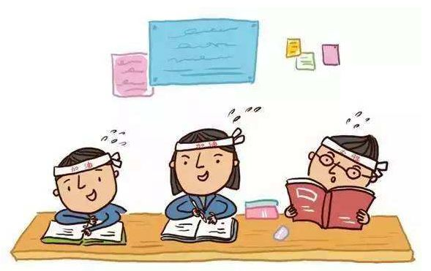
安全习惯除了对安全防护设施的习惯，还包括对安全操作规程的习惯。规程也许繁琐，但是必须，查理的悲剧很好的证明了这一点。一线生产工人往往可以发现一些简单的途径，但是这个捷径多数只是相对生产目的而言，通常会忽略规程细节的必要性，这些细节很多时候是出于安全考虑的，安全应成为一种习惯，习惯于工作前几分钟的思考，习惯于生产中防护用具的恰当使用，习惯于操作过程中的按部就班。习惯是一种力量，让我们在工作、生活中有了安全的保障；习惯成自然，让安全的自我意识成为我们日常生活行为的一部分，危险因素也就不再如影随形。记住查理，珍爱生命，让安全行为成为一种习惯，让良好的行为习惯贯穿于安全生产、生活的始终。

